Конспект проведения образовательной деятельности с воспитанниками подготовительной группы по экологии «Царица – водица»

Цель: формирование у детей эмоционально положительного отношения к окружающему миру и природе.
Задачи:
- Уточнить и расширить знания детей о воде и ее свойствах.
- Обобщить знания детей о состояниях воды в окружающей среде.
- О её значении в жизни растений, животных и человека.
- Развитие познавательно-поисковой деятельности, способности к наблюдениям и моделированию.
- Воспитывать бережное отношение к природе, её ресурсам

Материалы и оборудование: стаканчики, вода, молоко, сок и мелкие игрушки, сахарный песок, песок, трубочки, краски, схемы
Ход проведения:
Воспитатель: Ребята, сегодня к нам в гости пришли Эколята - Дошколята Елочка, Умница, Тихоня и Шалун. Они хотят знать, как вы относитесь к нашей природе, как заботитесь о ней.
Наша планета - это общий дом. И много лет мы в нем живем. Но, как известно всем кругом, должны беречь мы этот дом. А что такое планета Земля? (ответы детей). Да это реки, леса, поля, небо, солнце, животные; то есть все то, что не сделано руками человека. И человек тоже часть природы. И самая маленький жучок - тоже часть природы. Природа кормит человека, одевает, обучает, дает все необходимое для жизни.
Ребята, а без чего не может прожить человек (ответы детей). Где и какую, дети, сегодня вы видели воду? (в помещении, на улице). Для чего нужна нам вода, как мы ее используем? (Пьём, моем руки, купаемся, стираем, моем пол, поливаем цветы.)
(схема №1)
Дети, подумайте, откуда берется вода в кране? Мы каждый день пользуемся этой водой, а она все течет и течет, не кончается. В кране – вода реки. На земле много разных рек, больших и маленьких, все они куда-то бегут. Большая река образуется из множества маленьких речек и ручейков. Те капельки, которые мы пьем, проделали большой путь. Сначала они плавали в реке, потом человек направил их в трубы.
Посмотрите, ребята, наши друзья сегодня утром умывались и вот что обнаружили: из крана вытекла вот эта капелька. Какая она? (грязная, мутная, мертвая …)
(Показ «грязной» капельки)
Почему случилась такая беда? (труба засорилась, туристы мусор оставили, забыли кран закрыть, прорвало трубу, кислотный дождь)- беда в природе! Экологическая катастрофа (словарь)! Готовы помочь?
5
К воде, дети, надо относиться бережно, не оставлять без надобности открытые краны. А что же такое вода? Какими свойствами обладает? Что бы это выяснить проведем с вами несколько опытов.

Опыт №1 «У воды нет запаха».
Предложить детям понюхать воду и сказать: чем она пахнет (или совсем не пахнет).
Вывод: вода ничем не пахнет, у неё нет запаха.

Опыт №2 «У воды нет вкуса».
Предложить детям попробовать через соломинку воду. Вопрос: Есть ли у нее вкус?
Очень часто дети убежденно говорят, что вода очень вкусная. Можно дать попробовать для сравнения молоко или сок.
Вывод: у воды нет вкуса.

Опыт №3 «Вода прозрачная».
Перед детьми стоят два стакана: один с водой, другой- с молоком. В оба стаканчика положить игрушку из киндера. В каком из стаканчиков она видна, а в каком - нет? Перед нами молоко и вода, в стаканчике с водой мы видим игрушку, а в стаканчике с молоком нет.
Вывод: вода прозрачная, а молоко нет.

Опыт №4 «В воде одни вещества растворяются, а другие не растворяются».
Возьмите два стакана с водой в один из них дети положат обычный песок и попробуют размешать его ложкой. Что получается? Растворился песок или нет? Возьмите другой стаканчик и насыпьте в него ложечку сахарного песка, размешаем его. Что теперь получилось? В каком из стаканчиков песок растворился?
Вывод: в воде некоторые вещества растворяются, некоторые – не растворяются.
6
Итог эксперимента: вода - одно из самых удивительных веществ. Она обладает многими свойствами: прозрачность, не имеет вкуса и запаха, является растворителем, принимает форму любого сосуда, может окрашиваться, прозрачная, превращается в лед на морозе, а в тепле тает (схема №2).
Мы узнали много интересного о свойствах воды. А теперь нам пора отправляться дальше.
Игра «Веселые человечки»
Давайте поможем человечкам найти свои домики.
Она и в озере, она и в лужице,
Она снежинкою над нами кружится,
Она и в чайнике у нас кипит,
Она и в реченьке бежит.
В каком виде мы можем увидеть воду? (жидком, твердом, парообразном)
(схемы человечков)
Давайте поможем человечкам найти свои домики:
в лужу
на тучку
в лед
на дорогу
в речку
Физминутка:
Вы слыхали о воде?
Говорят, она везде!
В луже, в море, океане
И в водопроводном кране.
Без нее нам не умыться,
Не покушать, не напиться!
7
Смею вам я доложить:
Без воды нам не прожить!
Вы ее в пруду найдете
И в сыром лесном болоте,
Путешествует всегда
Наша спутница -
вода
Подошли к истоку реки - пока это маленький ручеек. Но скоро он выведет нас к широкой реке.
Ходьба по плоскости разной ширины.
Вот мы и вышли к реке, но она такая грязная! Что же делать?
Ответы детей (Собрать мусор в ведро)
(Река выложена на полу и в ней разный мусор)
Мы очистили речку от мусора и наша капелька изменилась. Какая капелька стала? Она была:
грустная, а теперь? Веселая
мертвая - живая
вредная - полезная
грязная - чистая
мутная – прозрачная
«Эколята – Дошколята»:
-Вы сделали очень хорошее дело - очистили реку. И из крана потекла чистая вода. Попробуйте, какая она вкусная (в пластмассовых стаканчиках кипяченая вода)
8
Воду нужно уважать —
Это должен каждый знать!
Совершенно не секрет —
Без воды нам жизни нет!
Ни умыться, ни напиться,
И не сможем насладиться:
Ни природой, ни пейзажем.
Без воды угаснет каждый!
6. –Давайте вспомним, что нельзя делать у реки?
(Схема №3)
- мыть машину
- выливать грязную воду
- бросать мусор
- спускать мазут с кораблей
- заводам надо ставить очищающие фильтры

Рефлексия: Вы такие молодцы! Ребята, что нового мы сегодня с вами узнали о воде? (ответы детей). Что было сложным? Почему? Что было легким? Почему? Какие были опыты?
«Эколята – Дошколята»:
Ребята, мы с вами маленькая частица этой природы, поэтому просто обязаны бережно относиться ко всему живому, заботиться о нашей планете Земля. Теперь мы знаем, что вы заботливо относитесь к нашей природе. Значит, нам экологическая катастрофа не грозит.

Схема №1
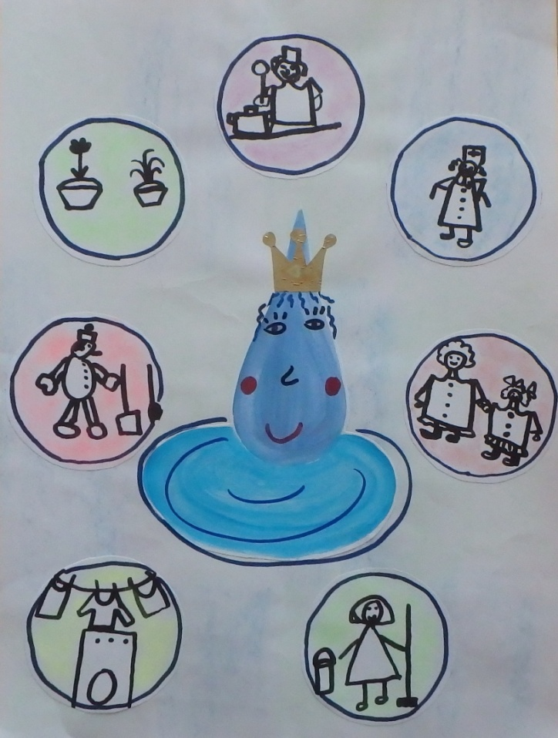

Схема № 2
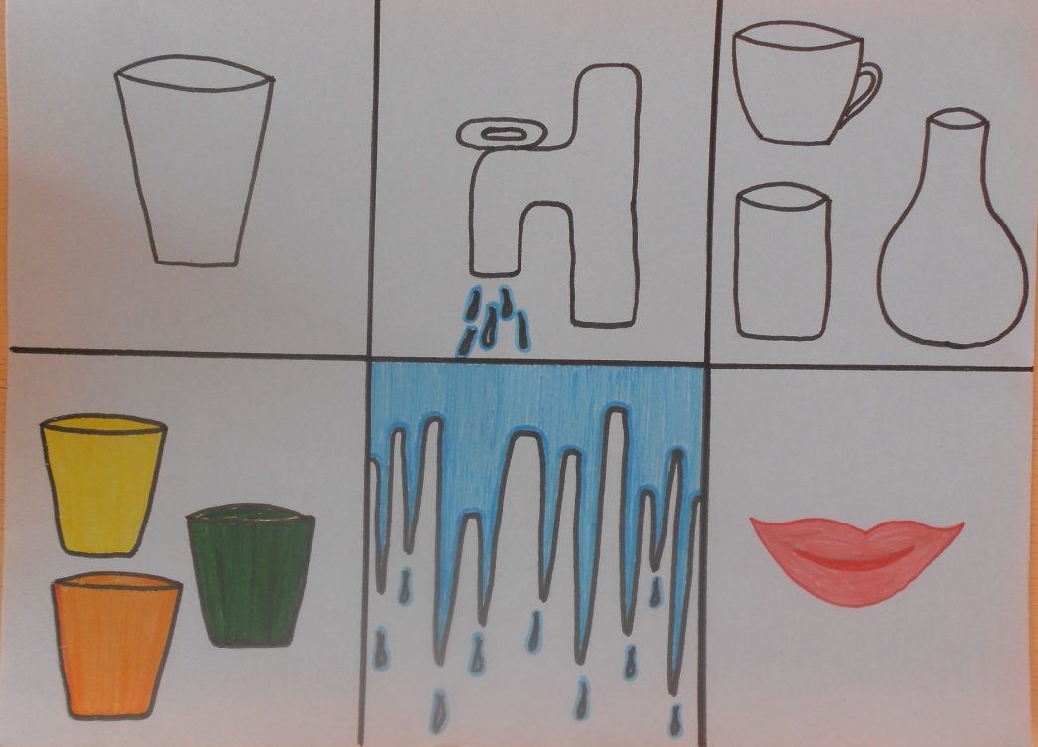

Схема № 3


